TAREA 3 ROCAS ÍGNEAS
Identificar las características mineralógicas, texturales y definir ambiente tectónico de formación para las siguientes muestras:
- Granito (Santa Teresa, Rocha)
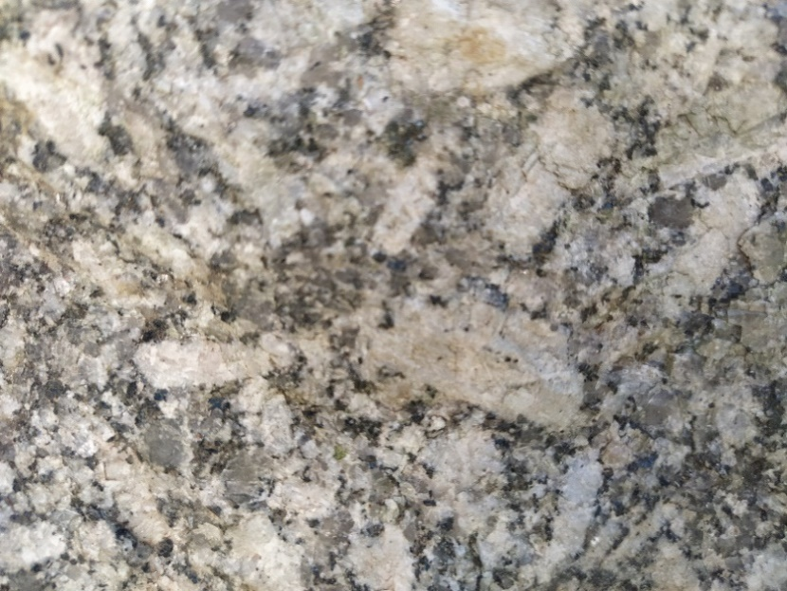
Minerales
Textura
#acidéz
Ambiente de formación

- Basalto (Tacuarembó)
Minerales
Textura
#acidéz
Ambiente de formación

- Riolita
Minerales
Textura
#acidéz
Ambiente de formación

- Gabro
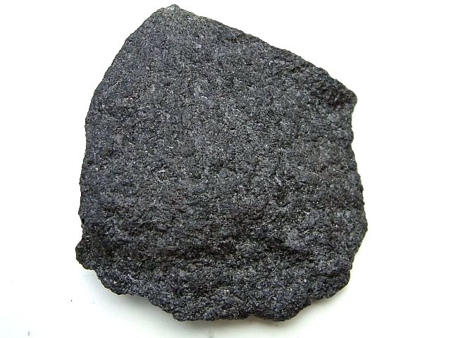
Minerales
Textura
#acidéz
Ambiente de formación

- Pómez

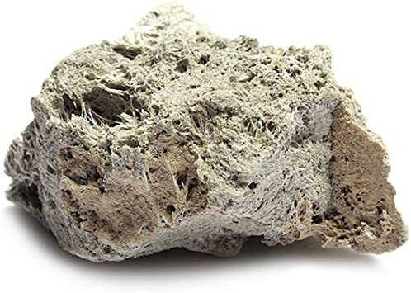
Minerales
Textura
#acidéz
Ambiente de formación
6) Sienita
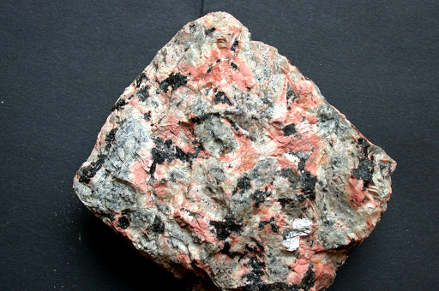
Minerales
Textura
#acidéz
Ambiente de formación

